### Usuarios del Sistemas

**Tabla: Descripción de los Usuarios del Sistema**

|  |  |
| --- | --- |
| **Rol** | **Descripción** |
| **Administrador** | Encargado de gestionar la información del sistema, crear usuarios y demás. |
| **Técnico** | Es el usuario que verifica la información contenida en el sistema, puede realizar comentarios de los ODF’s. |

Requerimientos Funcionales

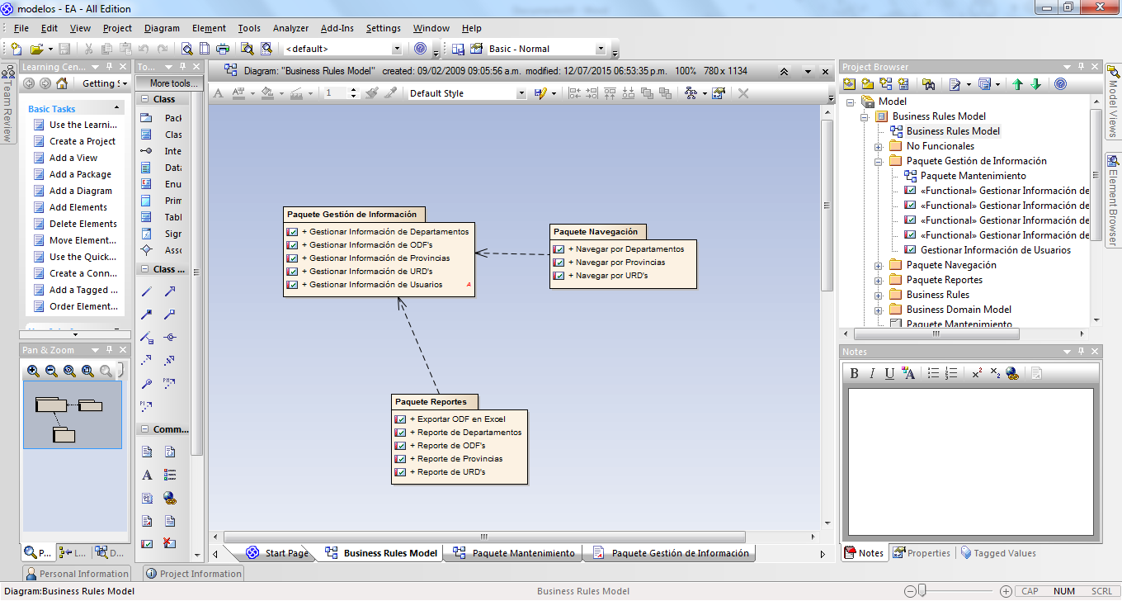

Requerimientos no funcionales

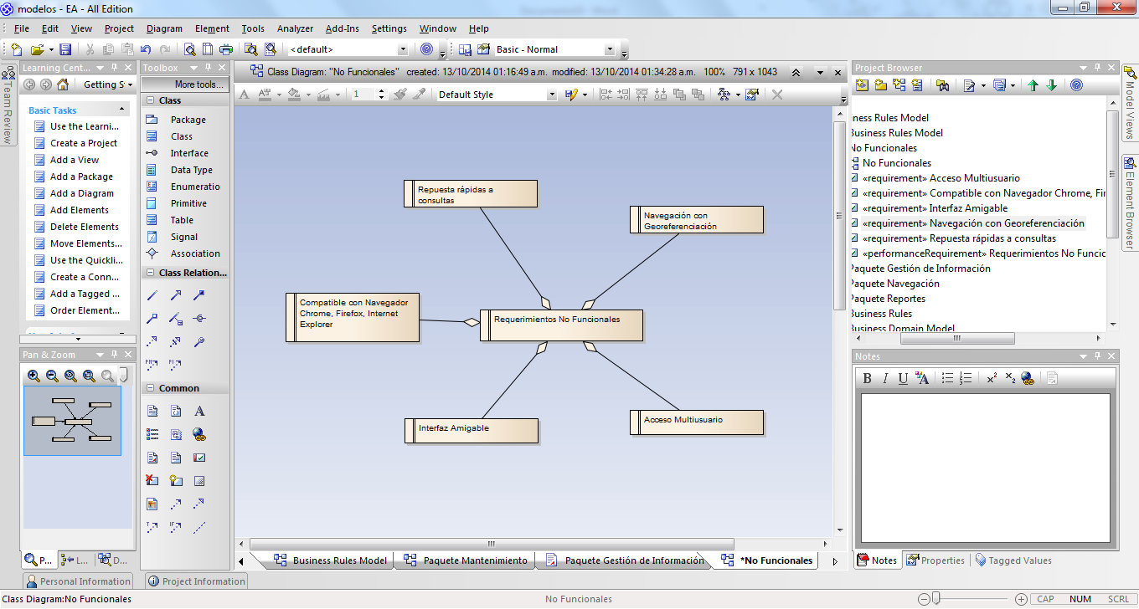

Modelo de Dominio